泰山护理职业学院学生在线缴费指南
各位同学：
大家好！
我院自2020年9月开始，对学生学费、住宿费、装备费（公寓用品）等各项收费，实行线上缴费，且线上缴费为我院收费的基本方式。为此，学院开通了“钉钉”和“微信公众号”缴费服务平台，各位同学可通过“钉钉”系统或“泰山护理职业学院微信公众号”，在线缴纳新学期费用。具体注意事项和操作流程如下：
一、缴费注意事项：
1、登录缴费平台后务必仔细核对姓名、专业、校内号、账单金额、账单说明等信息，如信息有误请联系财务处进行确认修改。联系电话：0538-8082022
2、如缴费支付过程中遇到问题请拨打客服电话：4006511512进行咨询。
3、缴费前请确认微信/支付宝、绑定储蓄卡、信用卡资金余额充足。
4、请务必在规定时间内完成网上缴费。
二、缴费操作流程：
第一步：钉钉注册
下载安装并打开钉钉后，点击新用户注册，使用学院统一配发的手机号进行注册，获取验证码。登录后即可进入“泰山护理职业学院钉钉—工作台”。
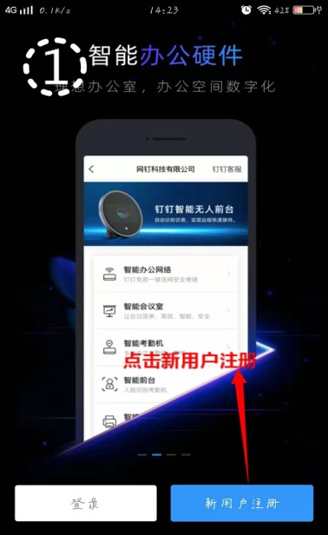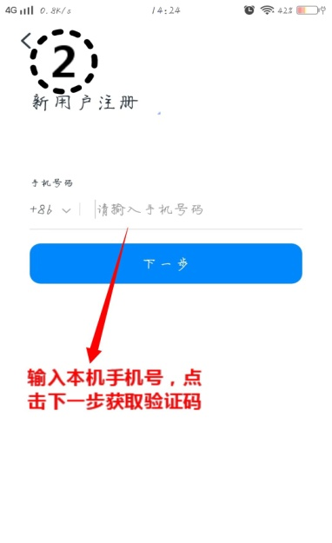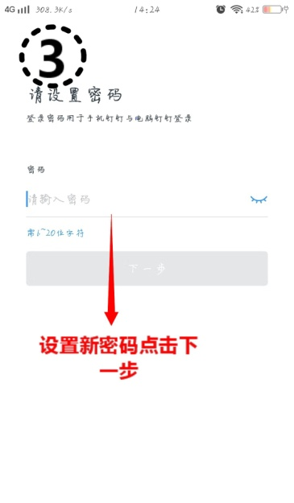
第二步：A入口——登录“钉钉”系统后选择“智慧缴费”进入缴费入口；或者B入口——关注“泰山护理职业学院微信公众号”后（打开微信扫一扫下方二维码）点击右下角“智慧校园”、然后选择“智慧缴费”选项进入缴费平台入口。
A入口：
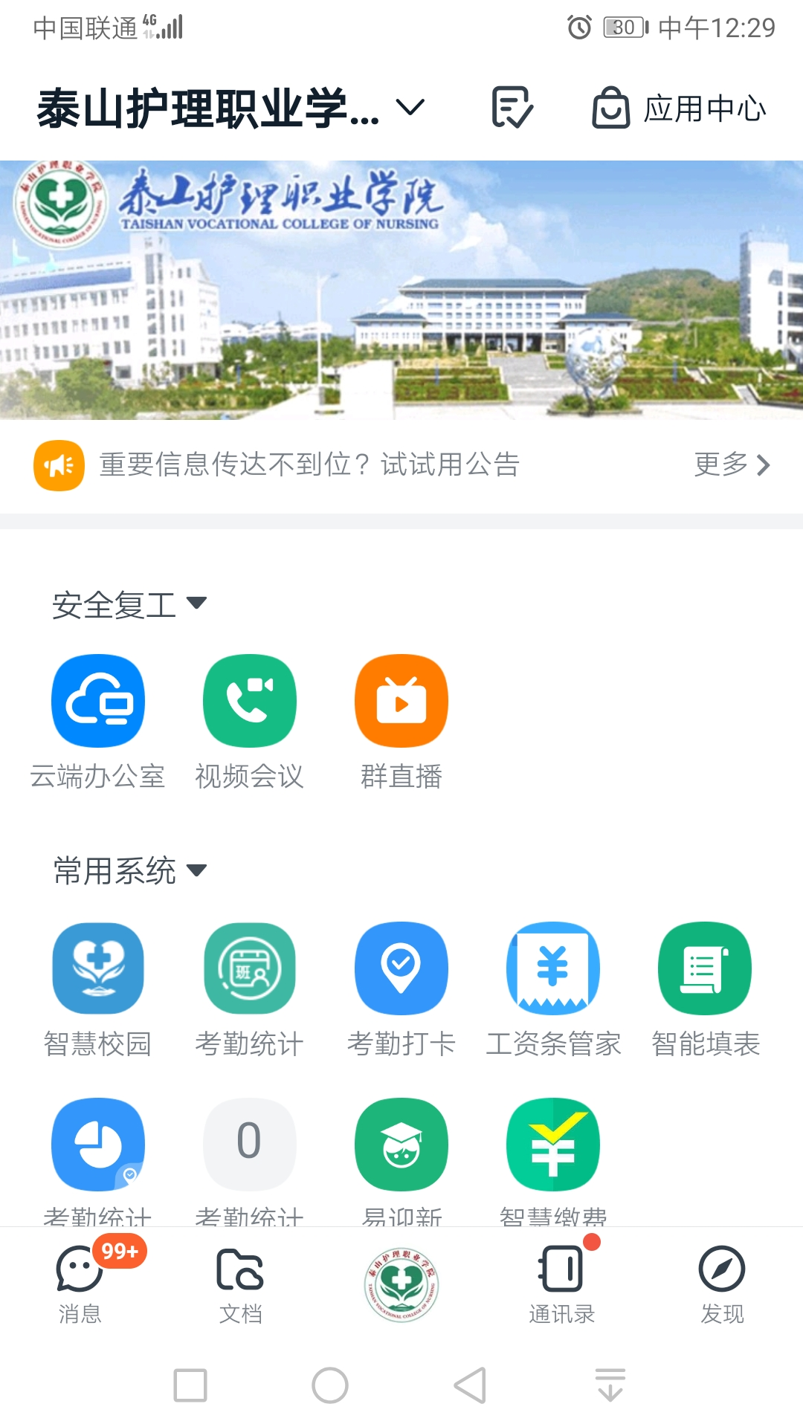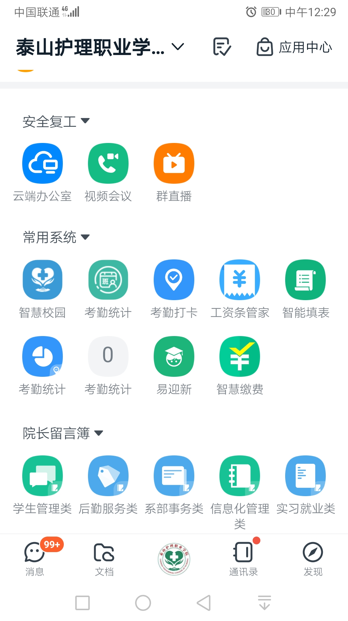
B入口：
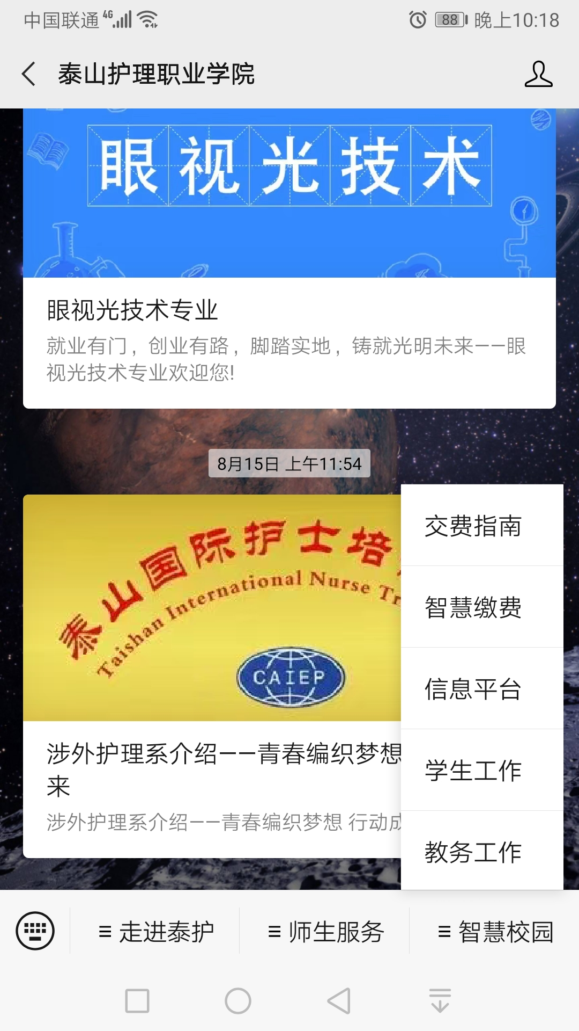
第三步：登录平台页面后，输入账号、密码（账号为校内号，第一次登录的初始密码为“666666”），点击“登录”，首次登录需修改密码、验证手机号然后方可进入下一步。注意：输入的手机号码必须为学生本人在校期间常用手机号码，并且在修改密码时一定要认真核对账号信息是否正确，防止误修改别人账号。
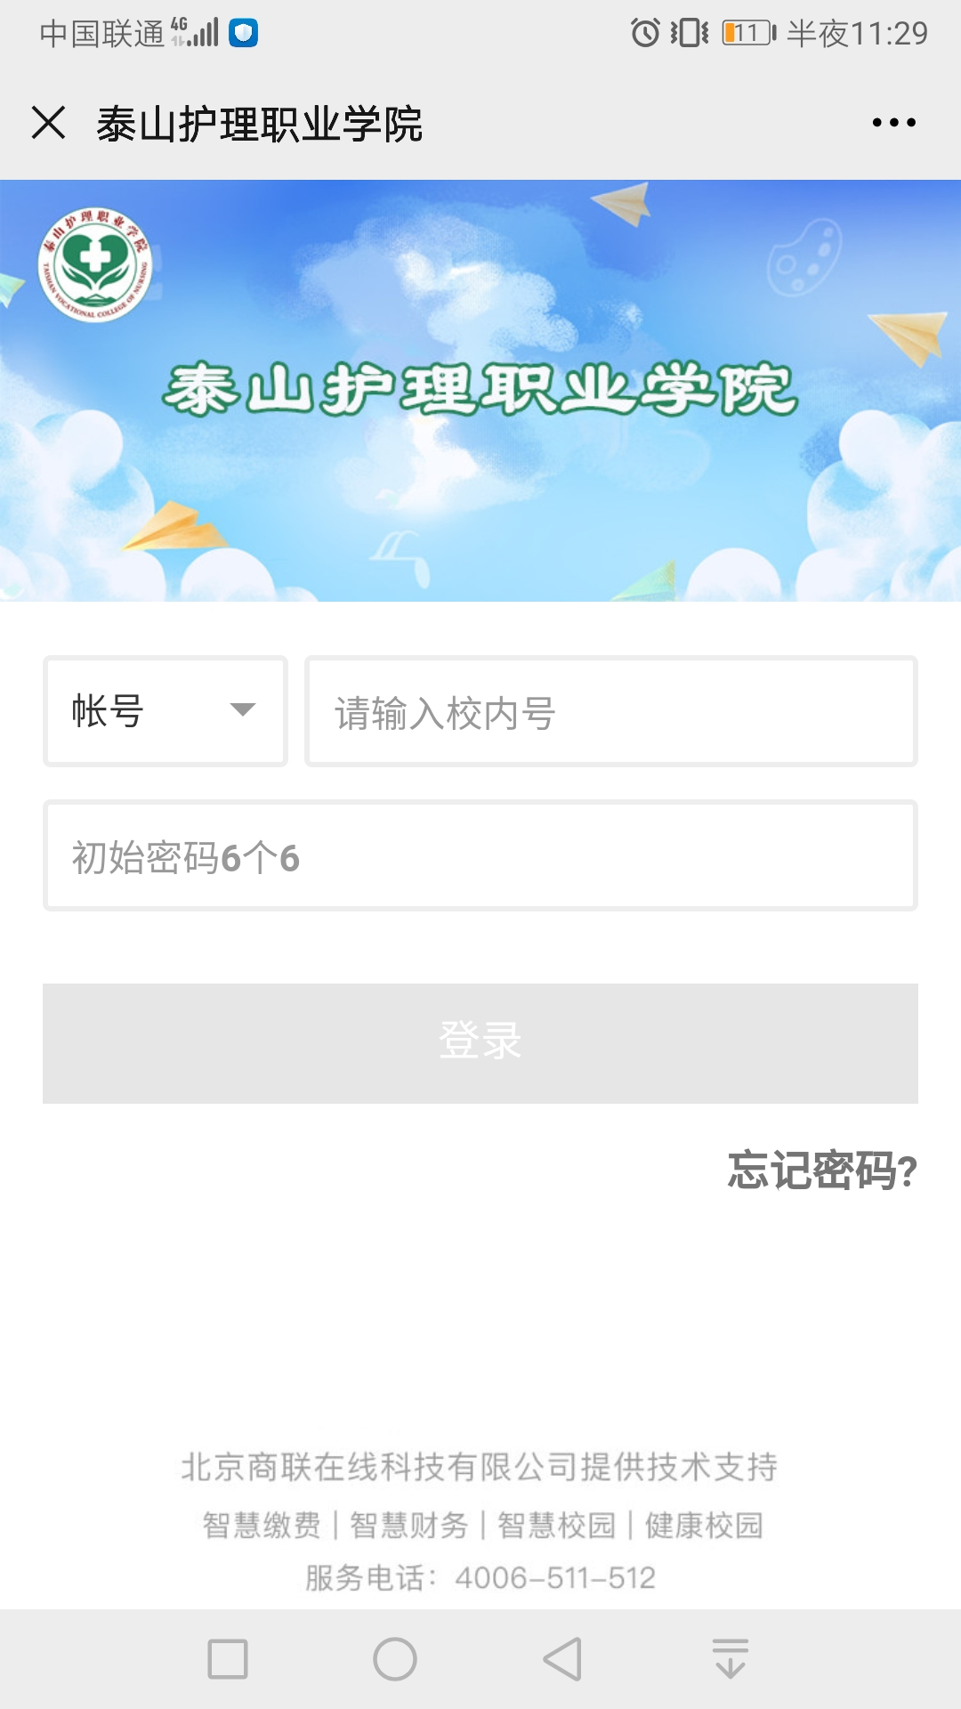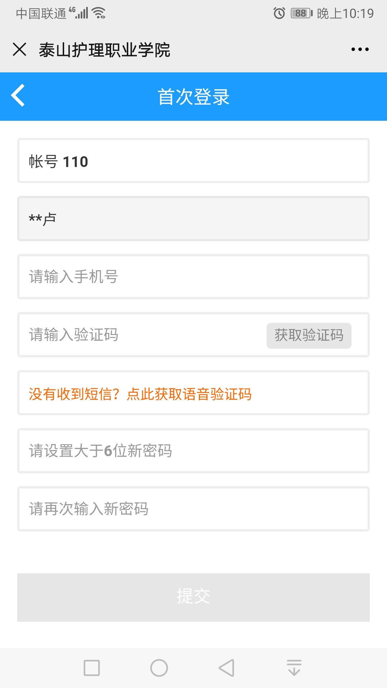
第四步：设置完成新密码后重新登录，点击“账单缴费”，认真查看账单信息、账单说明，确认无误后勾选账单，点击“立即支付”根据提示完成在线缴费（缴费输入密码时，请注意查看当前所默认的银行卡是否正确，有误需重新选卡支付）。缴费完成后，点击“我的”可查看已完成订单。
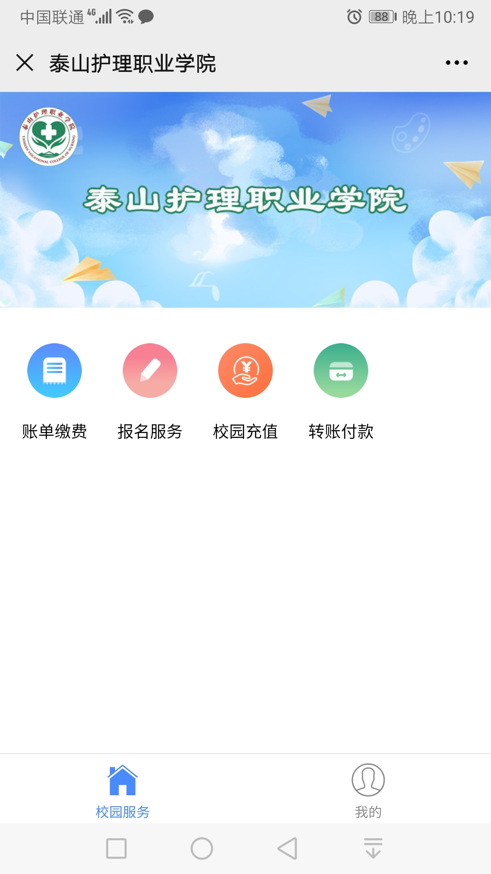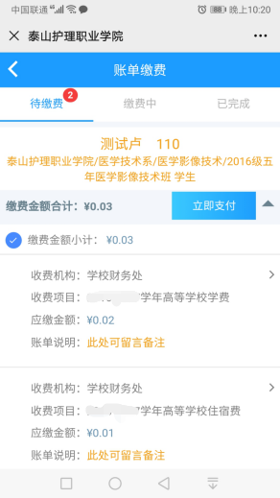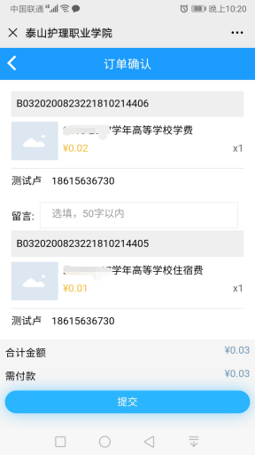
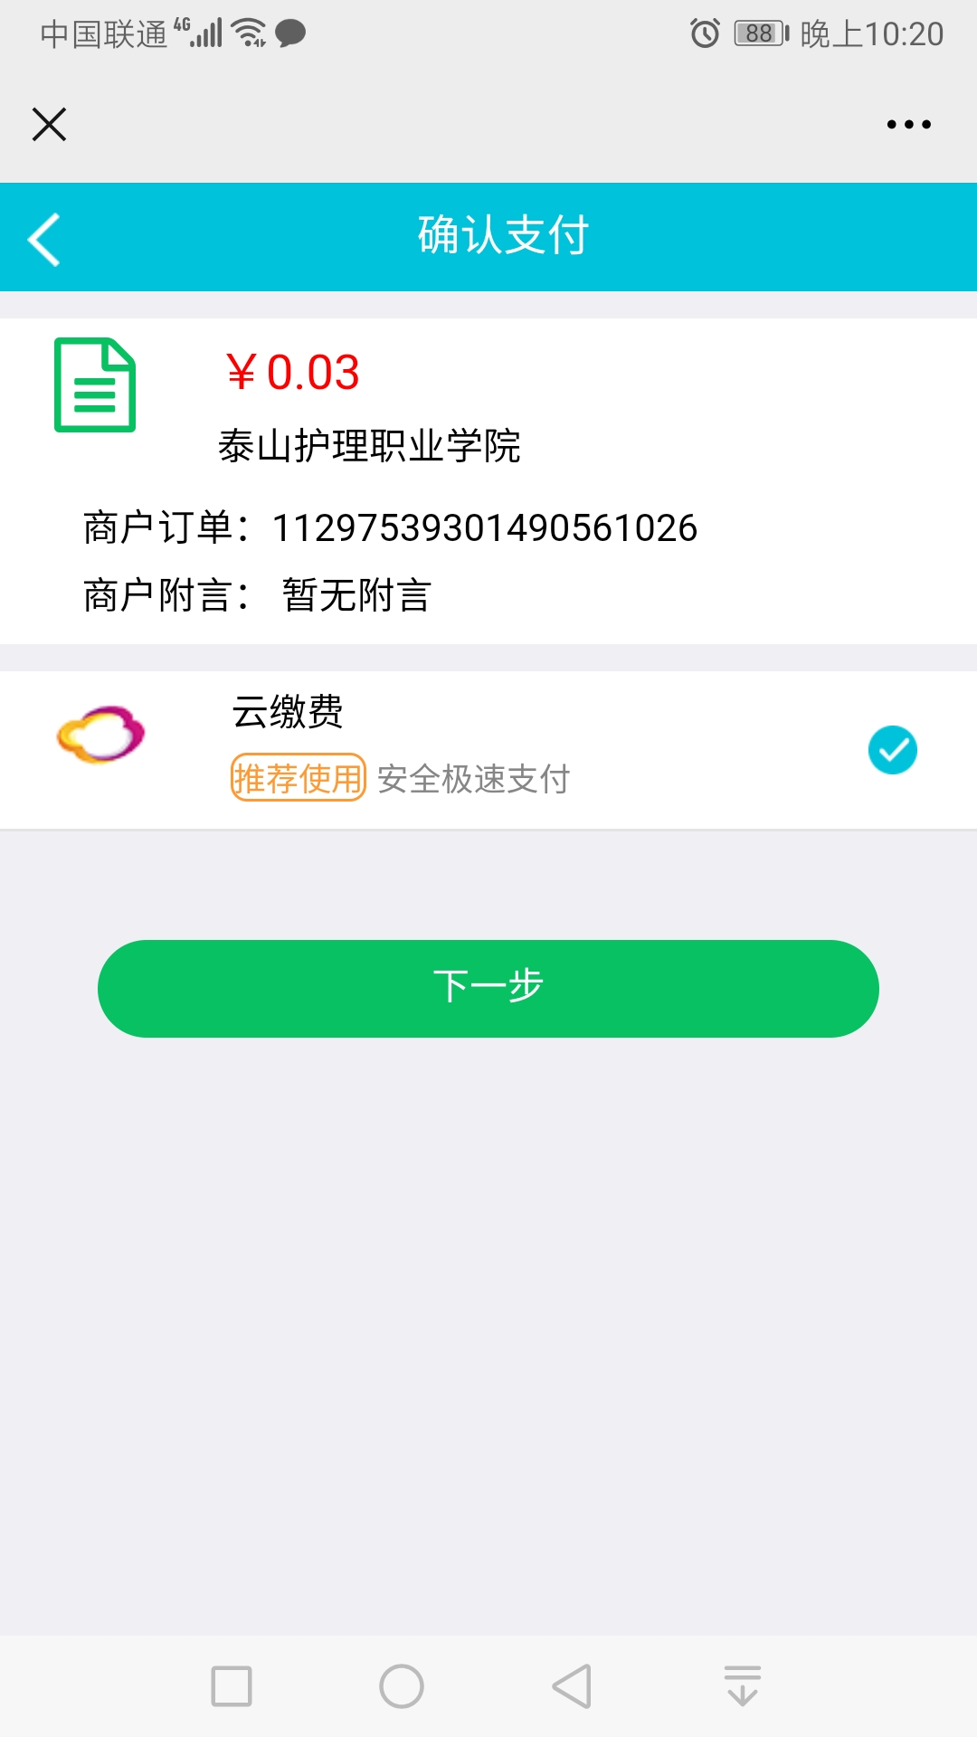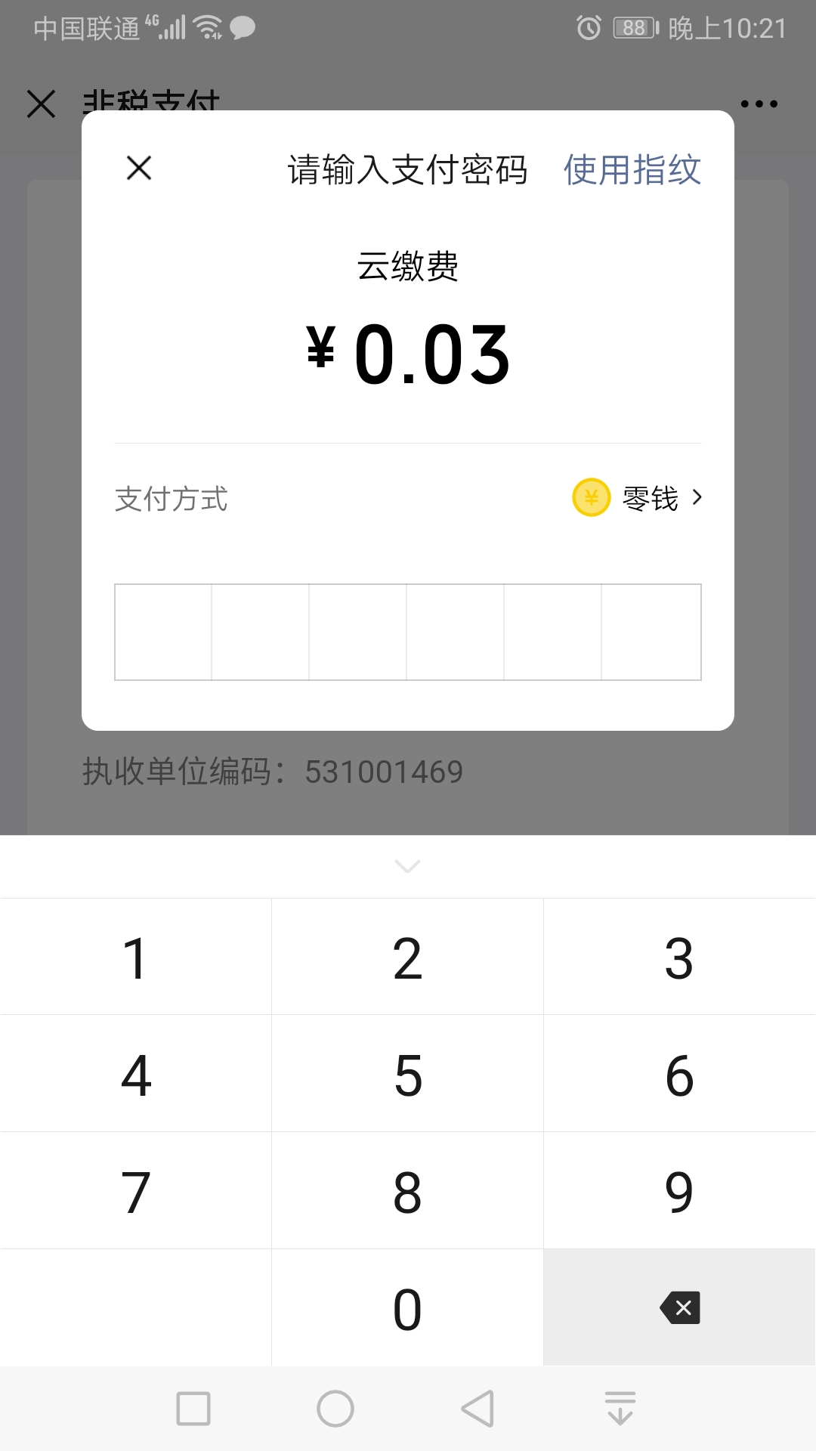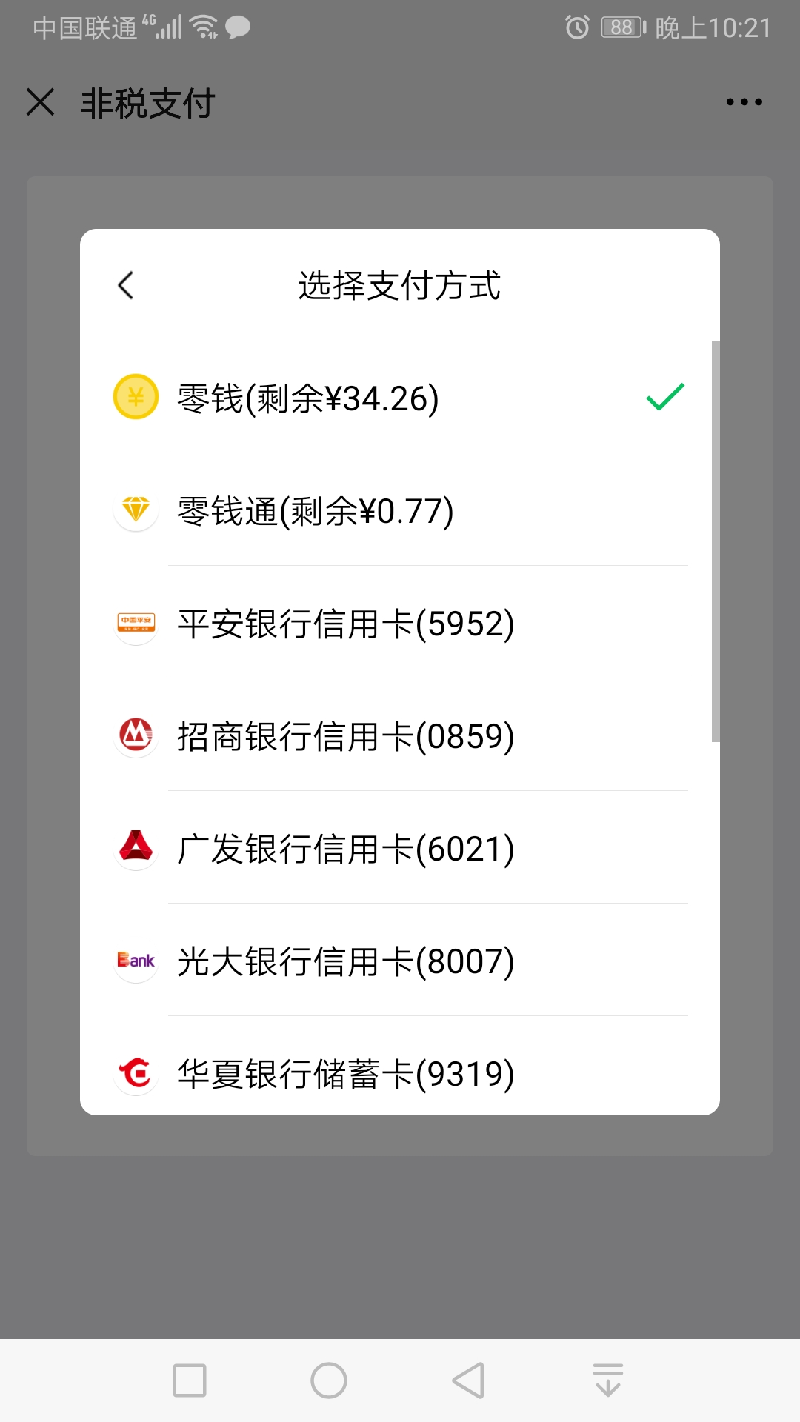
如支付过程不小心退出系统或遇到其他问题请回到账单管理，请在“账单缴费-缴费中”查看账单，并继续支付。缴费成功后微信会提示扣款成功，可以看到缴费信息。
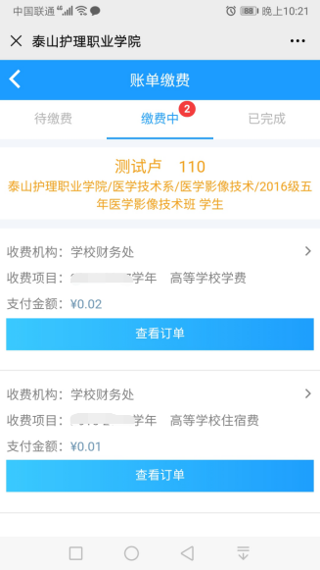
特别提示：
1、学费、住宿费等缴费票据为财政非税电子票据，缴费后在本系统“我的”菜单中找到点击开票模块“我的发票”后点击缴费订单项目，然后输入邮箱接收电子票据！财政电子票据是以电子数据形式表现的无纸化财政票据，具有与纸质票据同等的效力。
2、除以上两种线上缴费方式外，各位同学务必不要相信个人二维码代收、转账、汇款等方式缴费，以防上当受骗。
